Tarjeta Regalo

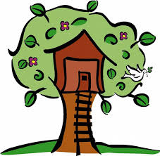

AQUÍ PUEDES PONER LA DEDICATORIA QUE PREFIERAS

Estancia de AQUÍ PUEDES PONER EN QUE CONSISTE EL REGALO
El desayuno está incluido y os lo llevamos a la cabaña
Número de pedido o código de tarjeta Regalo:

Cabañas en los Árboles de Extremadura
Villasbuenas de Gata, Cáceres Tlf.: 676.48.53.02
Instrucciones para canjearla en :WWW.DORMIRENLOSARBOLES.ES
Caduca a los dos años

